Trivselshelg 28. – 30. august 2015 Region Sør-Øst

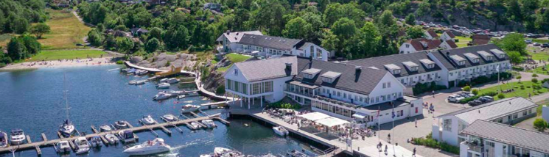

Scandic Havna Tjøme, Havnaveien 50, 3145 Tjøme

Vi ønsker alle medlemmer velkommen til vår årlige trivselshelg, også denne gang lagt til Scandic Havna Tjøme (tidl. Rica Havna Hotel), www.scandichotels.no/Hotels/Norge/Tjome/Havna-Tjome

Det blir som tidligere en kombinasjon av fagprogram og aktiviteter for store og små, samt mye sosialt samvær. Nytt i år er bowlingkveld for ungdommene. I tillegg blir det Rib/Searafting. Se programmet for detaljer.

Overnatting er i skjærgårdshytter på hotellets område (3-6 personer per hytte, inneh. 2 soverom, kjøkken, stue og bad). Reisefølger bestående av 1-2 personer får rom på hotellet. Hotellet og hyttene ligger i naturskjønne omgivelser, og det er bl.a. lekeplass, tennisbaner, shuffleboard, minigolf og strand på området.

Vi håper å se både gamle kjente og mange nye fjes, og legger opp til at alle – nye som gamle, store og små, skal ha det hyggelig fra første stund. I tillegg til representanter fra styret, vil noen av regionens likepersoner være tilgjengelige hele helgen.

Program fredag 28.8:
Oppmøte på Scandic Havna Tjøme, fredag ettermiddag/kveld
18:00 Middag/Buffet. Vi spiser etter hvert som vi ankommer hotellet – ingen felles bespisning.

Program lørdag 29.8:
08:00 Frokost og egentrening
10:00 Faglig foredrag for voksne (tema ikke helt avklart, men det blir innlegg fra CF-senteret). Mer info kommer.
Barna kan være på hotellets lekerom, hvor det vil være barnevakter tilstede.
Ungdom mellom 14 og 25 år: Rib/Searafting i skjærgården, 2 timer. Ungdom 12-13 år kan delta i følge med en voksen. Gi beskjed ved påmelding hvem som vil delta. Med forbehold om nok påmeldte.
12:00 Lunsj på hotellet
12:45 Oppmøte utenfor hotellet og felles avgang til Base Camp. Aktiviteter høyt og lavt på Base Camp hos Aktiv Fritid (900 meter fra hotellet), som zip lines, hengebru, pil og bue, lagquiz med mer. Varer ca 3 t.
18:00 Middag på hotellet
18:30 Bowling og pizza for ungdom 11-25 år i Tønsberg. Oppmøte i resepsjonen. Det blir felles transport. Varer ca 2-3 timer. Gi beskjed ved påmelding hvem som vil delta.
20:00 Quiz og uformelt sosialt samvær på hotellet

Program søndag 30.8:
08:00 Frokost og egentrening
10:00 Evaluering av helgen
10:30 Hygge utendørs på hotellets område f.eks. en runde minigolf. Tur til Verdens Ende for de som ønsker det.
12:30 Lunsj på hotellet og vel hjem

Priser for hele helgen:
Barn 0-2 år: gratis
Barn og ungdom 3-16 år: kr 350,-
Ungdom og voksne f.o.m. 17 år: kr 500,-

Det er mulighet for å ta med kjæledyr på hyttene. Dette koster kr 150,- per døgn og må dekkes selv. Gi beskjed ved påmelding om kjæledyr medbringes.

Bindende påmelding innen 15. august på e-post til: renathe@gmail.com eller
tlf. 91 30 35 58. Evt. spørsmål kan også rettes dit.

Ved påmelding ønsker vi informasjon om:
- Navn og alder på alle deltakerne, og hvem som har CF
- Hvem som ønsker å delta på Rib/Searafting lørdag (gjelder ungdom 14-25 år, og 12-13 år i følge med en voksen)
- Hvem som ønsker å delta på bowling lørdag (gjelder ungdom 11-25 år)
- Behov for barnevakt under det faglige programmet
- Behov for barneseng
- Evt. allergier (mat)

Betaling for oppholdet gjøres til konto 2280 31 16001, NFCF Sør-Øst v/Renathe Jenssen, Njårds vei 6D, 1412 Sofiemyr.

Smittevern og hygiene – nye retningslinjer
Foreningen ber alle om å følge de nye anbefalingene fra NFCF-fagråd vedr. smittevern og hygiene ved foreningens samlinger – alle deltakere med CF må på forhånd sende inn ekspektoratprøve slik at dyrkningssvar foreligger og evt. behandling iverksettes før regionssamlingen. Se vedlegg. Prøvesvar sendes Grethe Enga Karlsen, Leder region Sør-Øst, mailadr: grek@lds.no som arrangementansvarlig.

Velkommen til trivselshelg!
Vennlig hilsen Grethe, Håvard, Trine, Renathe og Tor Håkon (Styret i NFCF Sør-Øst)

